REGOLE PREPARAZIONE PRESENTAZIONE

- Sfondo chiaro (meglio se bianco) e testo scuro (meglio se nero)
- Non è necessario parlare di tutti gli argomenti trattati nella tesi/tirocinio
- Non più di una slide a minuto, quindi circa da 10-13 slide. Il limite invalicabile è 15
- Non inserire blocchi di testo in nessuna slide
- Mettere solo immagini o elenchi puntati
- Per gli elenchi puntati cercare di far stare ogni punto su una riga
- Non fare più di 5 punti per elenco puntato.
- E’ possibile inserire animazioni, sempre senza esagerare
- Per sottolineare particolari di immagini e determinati punti degli elenchi puntati utilizzare delle piccole animazioni come il cambio di colore del testo o la cerchiatura
- Seguire anche all’interno della slide un flusso logico. Aiutare lo spettatore con delle frecce di flusso
- Mettere poche formule e pochissime tabelle (il più possibile semplici). Puntare più sul metodo e su concetti figurati.
- Si a grafici. Per i confronti vale quanto detto nelle regole di stesura tesi, ossia stesse scale.
- Pochi colori per le scritte e i diagrammi, i più visibili sono: nero, blu scuro, rosso scuro
- Inserire sempre il nome degli assi e le unità di misura
- Tutto ciò che si mette nella slide deve essere BEN VISIBILE. Nel caso non si legga o si toglie o si aumentano le dimensioni
- Mettere sempre una slide di conclusioni

MALE | BENE
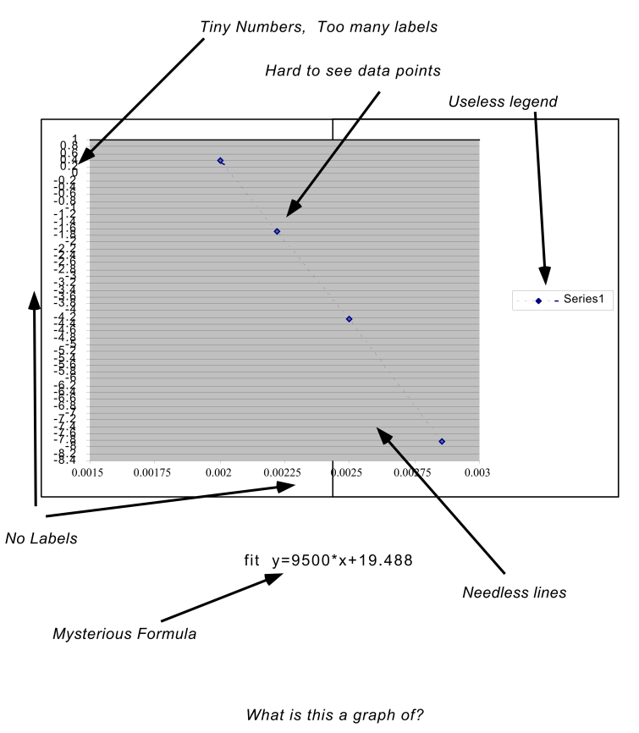 | 